Проект совместно с Дорогорским ДК «Рождественская сказка Гофмана
в Дорогорском»

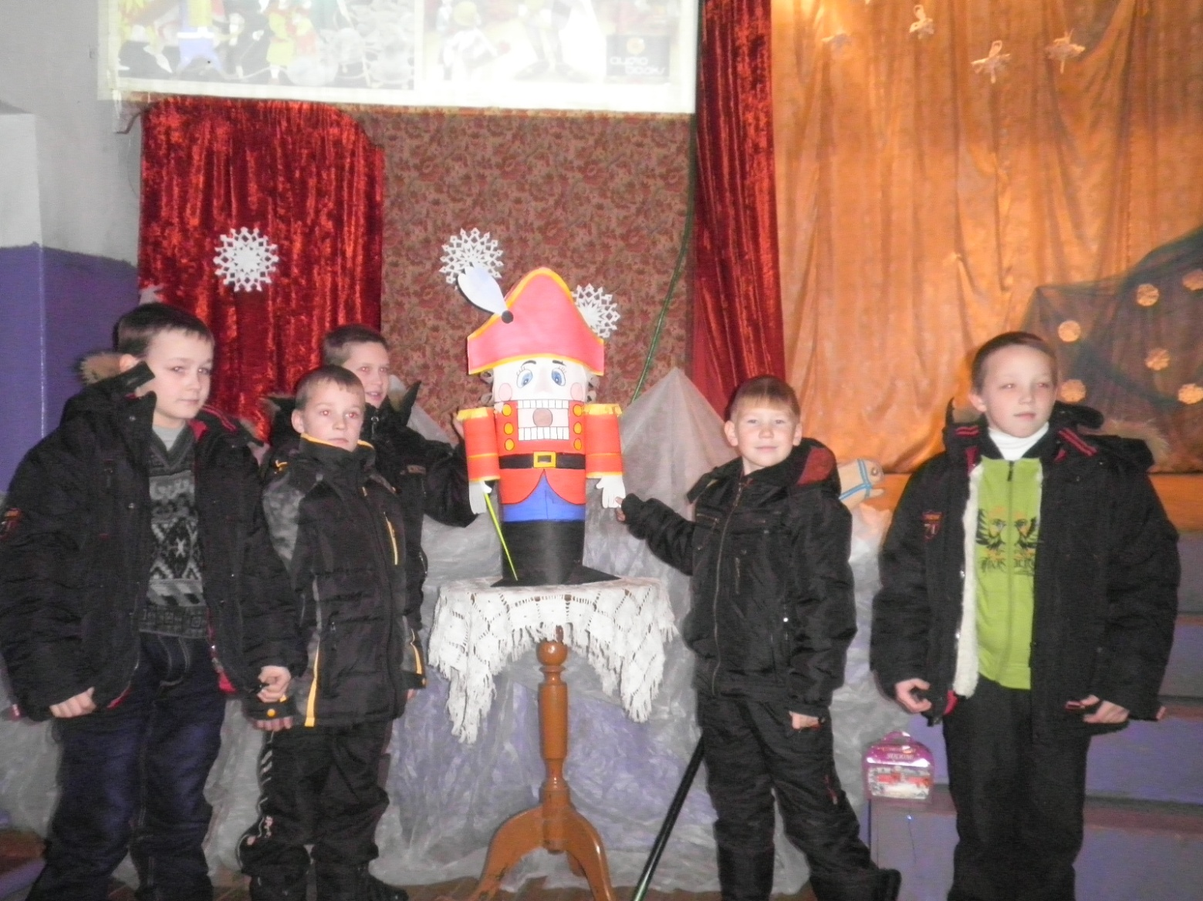

Щелкунчика –главного героя сказки ученики 3-4 классов сделали своими руками.

Победителями викторины стали:
Быкова Настя 5 класс, Власов Артём 4 класс и Козин Тимур 5 класс
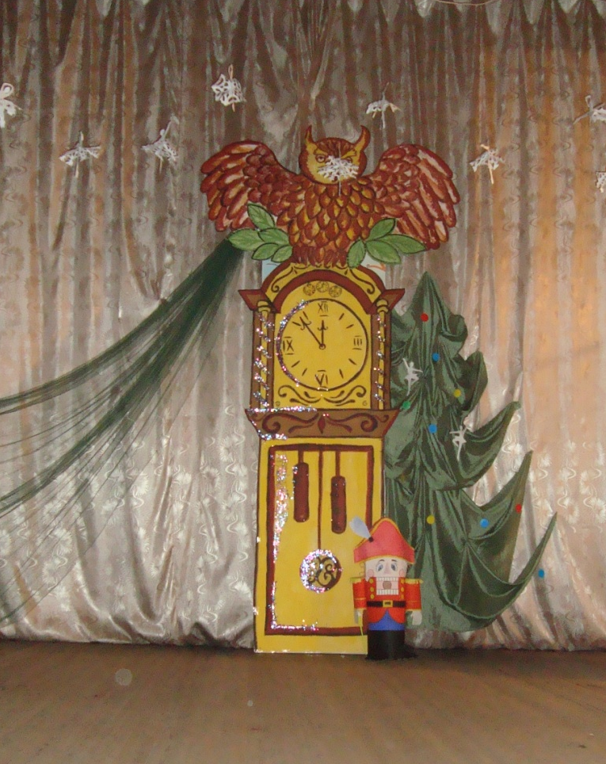
Заключительное мероприятие, театральная постановка сказки прошла 30 декабря на сцене Дома Культуры

27 декабря в нашей школе по традиции прошли новогодние представления. Для 1-7 классов «Приключение Деда Мороза и его друзей»показали учащиеся 7 класса.

А для учеников старших классов представление «Новогодние проказы
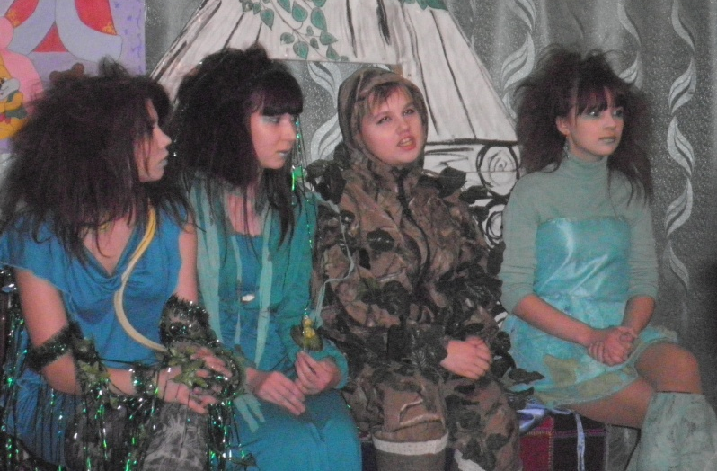
«Бабы-Яги» показали ученики 10 класса

